### 取消候补和报名信息删除操作指引

**候补报名流程**

1. 登录CET报名网站：

公　网：cet-bm.neea.cn

教育网：cet-bm.neea.edu.cn

建议浏览器：火狐浏览器、谷歌浏览器、IE9+、360浏览器（选择极速模式）

点击进入报名：



填写考生账号和密码：

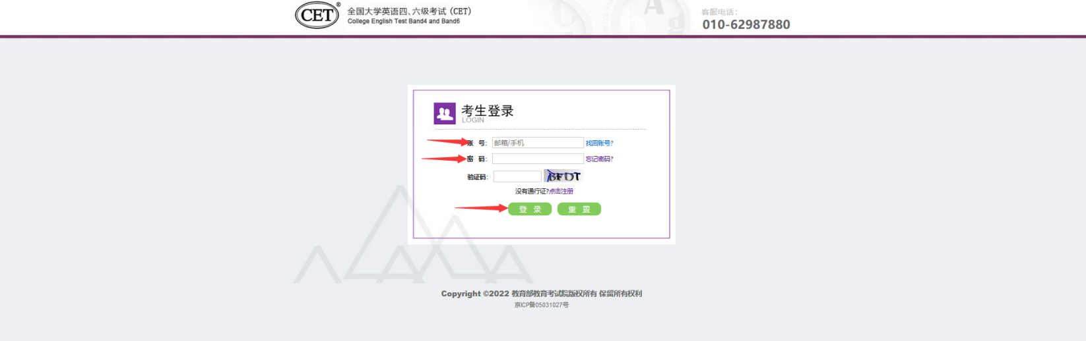

1. 进入报名信息界面，查看候补信息：

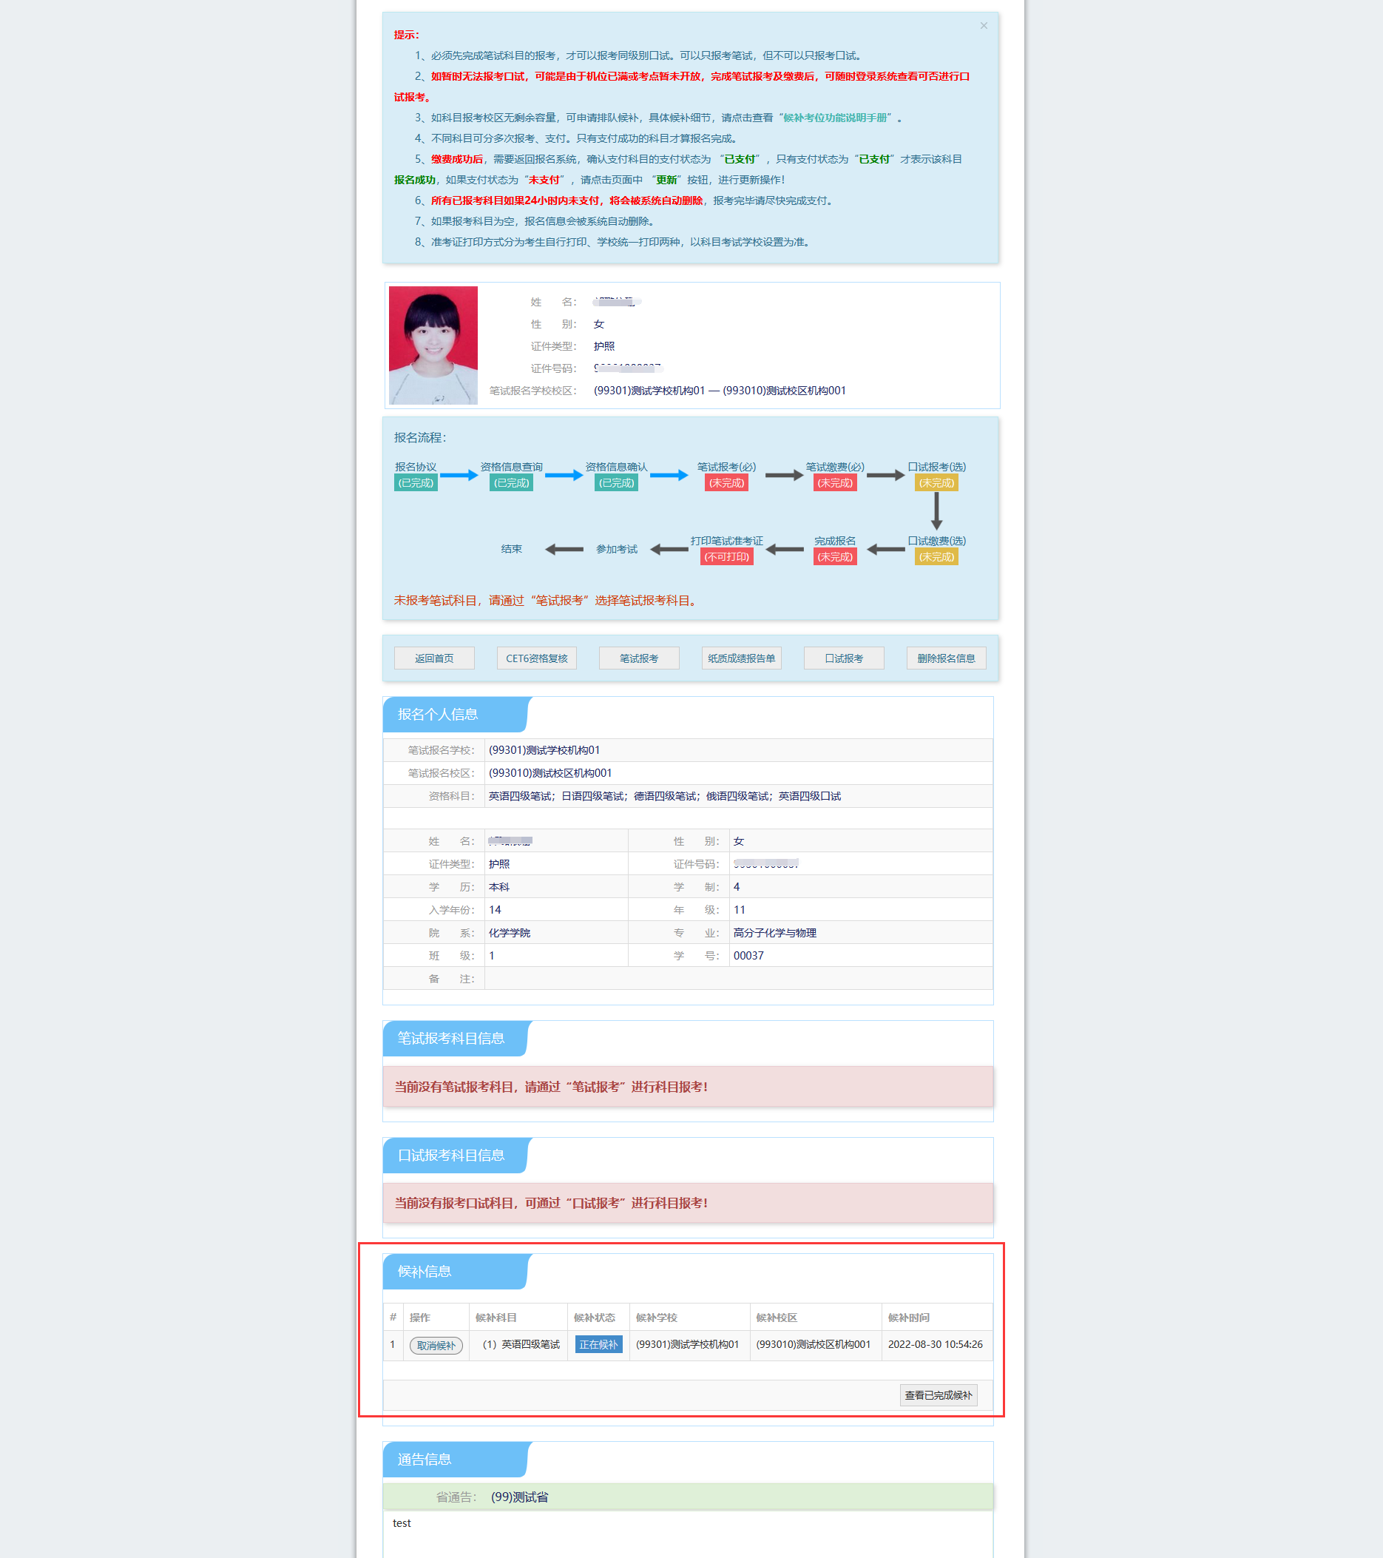

1. 取消候补操作，点击“取消候补”按钮

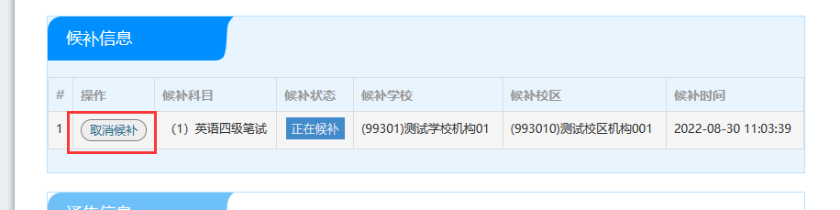

弹出确认提示，点击“确定”：

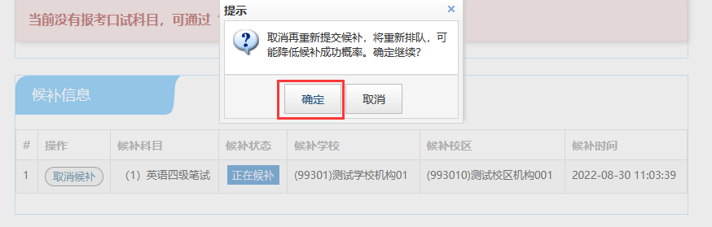

弹出候补原因页面，选择取消候补原因，点击“确定”：

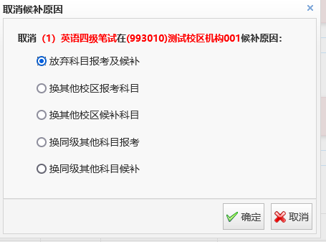

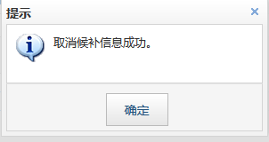

候补取消成功后，可点击“查看已完成候补”按钮，进行查看；

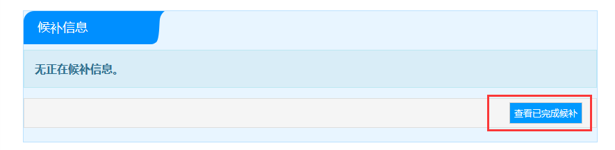

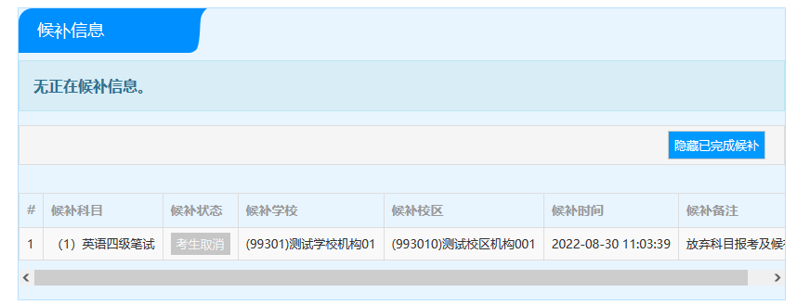

1. 进入报名信息页，点击“报名信息删除”按钮

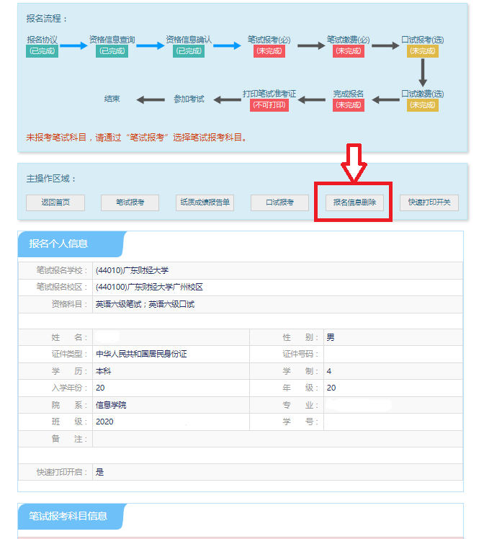

填写删除报名信息原因：

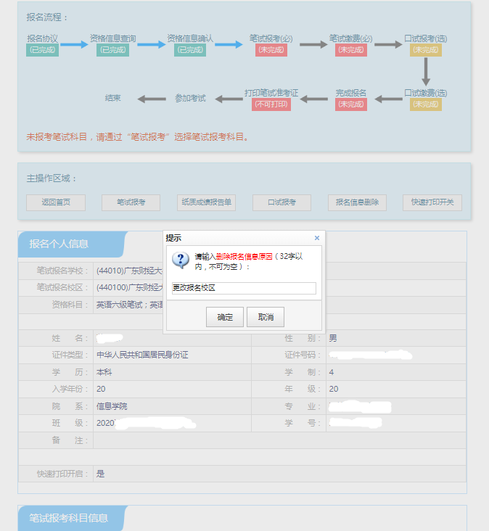

回到报名界面：

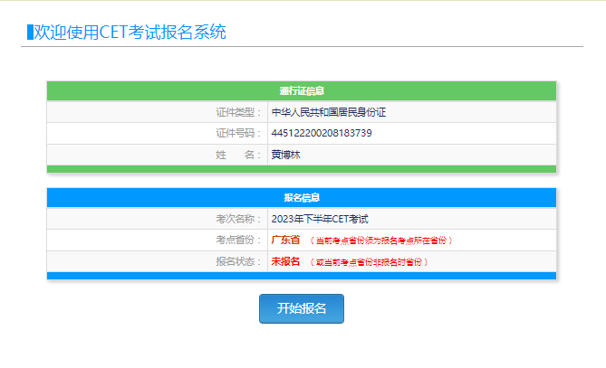

下次报名开放时间内校区信息将会变更：



